Погиб приисполнении воинского долга.

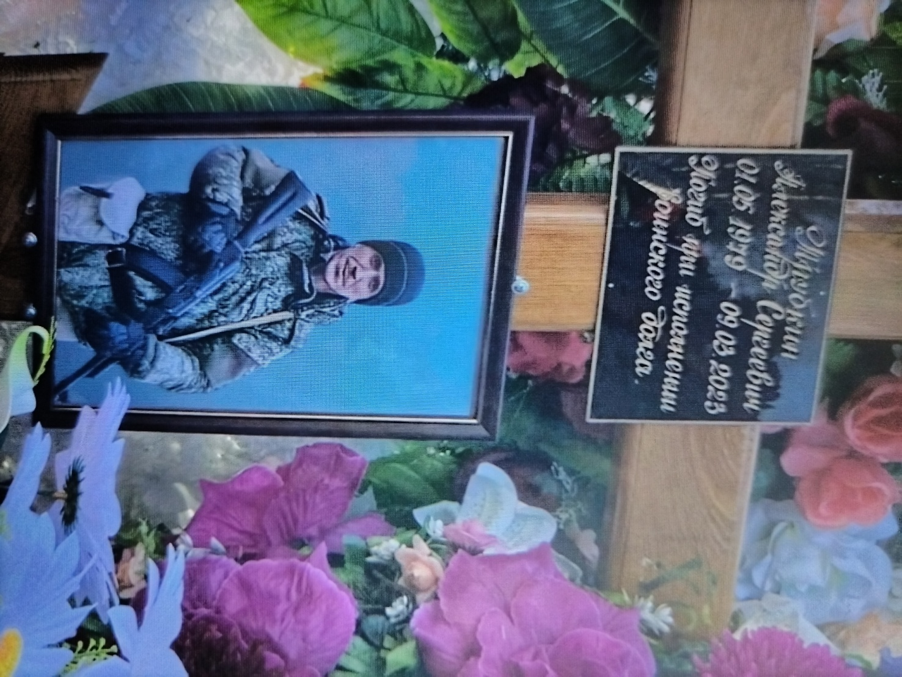

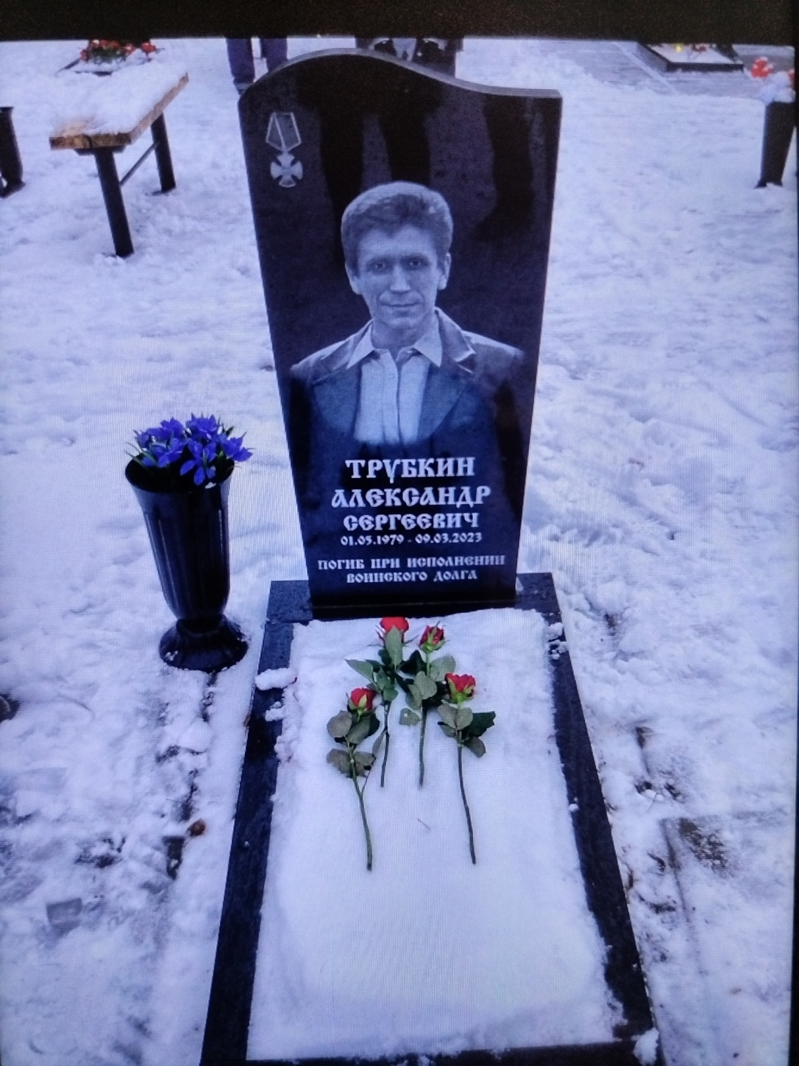

ВЕЧНАЯ СЛАВА ГЕРОЯМ РОССИИ!

